Dokumentasi Requirements dan Analysis
- Functional Requirements dan Non-Functional Requirements
Terdapat beberapa Kebutuhan Sistem untuk apikasi Si Raja, antara lain:
- Kebutuhan User
User membutuhkan suatu aplikasi belajar bahasa jawa yang mdah, praktis, dan portabel, serta bisa digunakan lewat HP.
- Kebutuhan Sistem
- File bentuk gambar tuklisan jawa
- Menampilkan huruf jawa sesuai pilihan dari user
- Menampilkan contoh kata dengan aksara jawa
- User dapat belajar menulis aksara jawa dengan melihat contoh tulisan yang ada pada aplikasi ini.
- Kebutuhan Software
- Aplikasi berjalan di sistem operasi Android
- Menampilkan huruf jawa sesuai dengan inputan dari user dan menampilkan contoh penggunaan aksara jawa
- animasi gambar anak dengan memakai baju adat jawa
- Kebutuhan Fungsional
- User dapat mengenal huruf jawa dari database.
- Sistem menyediakan tampilan yang tepat untuk user untuk beajar aksara jawa beserta gandengannya (sandingan).
- Sistem menyediakan contoh penulisan sebuah kata sederhana dengan menggunakan aksara jawa.
- User dapat menjawab beberapa pertanyaan yang telah disediakan.
- Kebutuhan Non-Fungsional
- Menggunakan bahasa pemrograman JavaScript, CSS, HTML
- Sistem I/O menggunakan Android versi minimal 2.3
- Aplikasi ini dapat digunakan oleh semua kalangan khususnya pelajar SD dan SMP

- Analysis
- Analisis Kebutuhan Sistem
Aplikasi ini mempunyai fitur-fitur lain, yaitu:
- Aksara jawa (ho, no, co, ro, ko, do, to, so, wo, lo, po, dho, jo, yo, nyo, mo, go, ba, tha, ngo)
- Menampilkan huruf vokal dengan aksara jawa ("a", "e", "i", "u", "o")
- Menampilkan tulisan aksoro jowo sesuai dengan pilihan dari user.
- Terdapat contoh penulisan kata sederhana dengan menggunakan aksara jawa.

Selain itu fitur yang lain adalah meningkatkan daya tarik masyarakat (pengguna) dan pelajar untuk lebih mencintai budaya jawa teruama masyarakat jawa. Aplikasi ini akan digunakan oleh masyarakat luas yang melalui device mobile.

- Analisis Report Aplikasi Sinau Aksara Jawa
Aplikasi belajar bahasa jawa merupakan aplikasi yang dibuat sebagai media pengenalan macam-macan dan bentuk aksara jawa. Aplikasi belajar aksara jawa ini di peruntukkan bagi pelajar dan seluruh masyarakat terutama masyarakat jawa yang mulai meninggalkan kebudayaan mereka. Aplikasi ini bertujuan mengenalkan kembali macam-macam huruf dan angka menggunakan aksoro jowo. Aplikasi belajar aksoro jowo dibuat berbasis andorid karena hampir semua orang sudah memakai android sehingga lebih mudah untuk menggunakannya.
Di era komputerisasi seperti pada abad ini manusia dapat membuat berbagai macam peralatan sebagai alat bantu dalam menjalankan berbagai aktivitas untuk mendukung produktifitas. Yaitu sebuah teknologi yang baik, relevan, cepat dan efisien. Seiring dengan tingkat mobilitas yang tinggi, beberapa tahun terakhir tengah marak perangkat bergerak atau mobile device. Salah satu perangkat mobile yang paling pesat adalah Handphone dimana hampir setiap orang memilikinya. Dengan kenyataan seperti diatas perlu adanya aplikasi belajar bahasa jawa berbasis android yang bisa memotivasi pelajar dan masyarakat untuk mau mengenal kembali dan memelihara Bahasa Jawa.

- Skenario Proses Jalannya Aplikasi Seperti Di Bawah Ini
Ketika user menuliskan huruf atau sebuah kata pada layar HP maka sistem akan menuju ke database mencari huruf atau kata yang diminta pada sebuah field yang sesuai dengan permintaan kemudian menampilkan huruf atau kata yang diminta pada layar HP dengan demikian user dapat melihat hasilnya.

- Skenario Interaksi Antar User Dengan Sistem
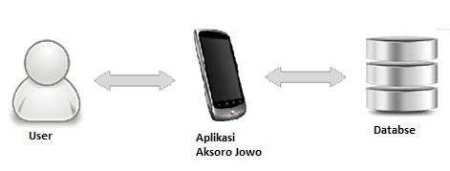
User membuka aplikasi pada aplikasi belajar Aksara Jawa pada HP, antara lain:
- User dapat memilih bebrpa menu yang tersedia
- Untuk belajar Aksara Jawa user input sebuah huruf atau kata pada form yang sudah disediakan kemudian aplikasi akan menampilkan hasil inputan dalam bentuk tulisan jawa.

- Data Flow Diagram (DFD)
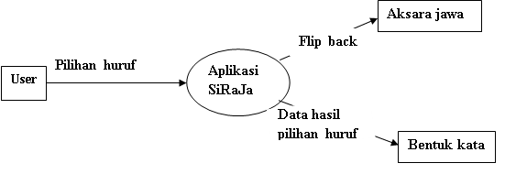
Gambar 1 DFD level 0 atau Diagram Context
Pada gambar diatas yaitu adalah DFD level 0 atau diagram context ini, dimana ada user yang akan memilih huruf dengan cara memulai aplikasi "Sinau Aksara Jawa (SiRaja)" . Disini juga terdapat flip back dimana hanya menunjukkan huruf aksara jawanya saja tidak ada arti atau huruf latinnya, dari aplikasi Siraja juga terdapat data hasil pilihan huruf aksara jawa, dimana pada waktu di klik maka akan muncul bentuk katanya atau huruf latinnya.

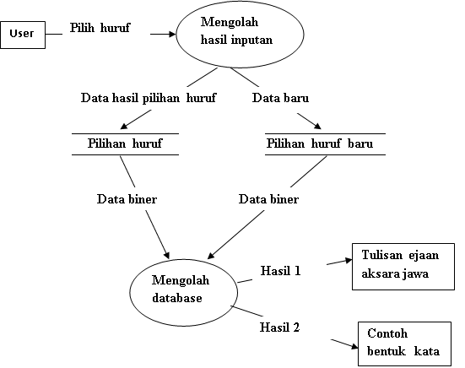
Gambar 2 DFD Level 1

Pada gambar diatas menunukkan tentang DVD level 1 ini hampir sama dengan diagram context, tetapi disini lebih detail tentang flowchart aplikasi tersebut. Pada saat User mengoperasikan aplikasi Si Raja kemudian user dapat memilih huruf aksara jawa, kemudian dapat mengolah hasil inputannya, tetapi antar gambar 1 dan 2 cuma ditambahin bahwa setelah memilih huruf tersebut maka data biner akan mengolah database yang ada, dan hasil pertama terdapat tulisan ejaan aksara jawa, dan hasil kedua terdapat huruf latin dari aksara jawa tersebut.

